**Міністерство освіти і науки України**

**Національний технічний університет України «Київський політехнічний інститут імені Ігоря Сікорського"**

**Факультет інформатики та обчислювальної техніки**

**Кафедра автоматизованих систем обробки інформації і управління**

Звіт

з лабораторної роботи № 3 з дисципліни

«Алгоритми та структури даних 3. Структури даних»

**«Прикладні задачі теорії графів ч.1»**

**Виконав(ла)**

*ІП-13 Шиманська Ганна Артурівна*

(шифр, прізвище, ім'я, по батькові)

**Перевірив**

*Сопов Олексій Олександрович*

(прізвище, ім'я, по батькові)

Київ 2022

ЗМІСТ

1. **МЕТА ЛАБОРАТОРНОЇ РОБОТИ 3**
2. **ЗАВДАННЯ 4**
3. **ВИКОНАННЯ 8**
   1. ПСЕВДОКОД АЛГОРИТМУ 8
   2. ПРОГРАМНА РЕАЛІЗАЦІЯ АЛГОРИТМУ 8
      1. *Вихідний код 8*

**ВИСНОВОК 10**

**КРИТЕРІЇ ОЦІНЮВАННЯ 11**

1 МЕТА ЛАБОРАТОРНОЇ РОБОТИ

Мета роботи – вивчити основні прикладні алгоритми на графах та способи їх імплементації.

2 ЗАВДАННЯ

Згідно варіанту (таблиця 2.1), розробити та записати алгоритм задачі на графах за допомогою псевдокоду (чи іншого способу за вибором).

Виконати програмну реалізацію алгоритму на будь-якій мові програмування для довільного графа, передбачити введення розмірності графа та введення даних графа вручну чи випадковим чином.

Для самостійно обраного графа (розмірності не менше 9 вершин) розв’язати задану за варіантом задачу вручну.

Зробити узагальнений висновок з лабораторної роботи, у якому порівняти програмне та ручне розв’язання задачі.

Таблиця 2.1 – Варіанти алгоритмів

|  |  |  |  |  |
| --- | --- | --- | --- | --- |
| **№** | **Задача** | **Алгоритм** | **Тип графу** | **Спосіб задання**  **графу** |
| 1 | Обхід графу | DFS | Неорієнтований | Матриця  суміжності |
| 2 | Обхід графу | BFS | Неорієнтований | Матриця  суміжності |
| 3 | Пошук маршруту у  графі | Террі | Неорієнтований | Матриця  суміжності |
| 4 | Пошук відстані між  вершинами графа | Хвильовий | Неорієнтований | Матриця  суміжності |
| 5 | Пошук найкоротшого шляху між парою  вершин | Дейкстри | Орієнтований | Матриця вагів |
| 6 | Пошук найкоротшого шляху між парою  вершин | Беллмана- Форда | Орієнтований | Матриця вагів |

|  |  |  |  |  |
| --- | --- | --- | --- | --- |
| 7 | Побудова мінімальних  покриваючих дерев | Прима | Неорієнтований | Матриця вагів |
| 8 | Побудова  мінімальних покриваючих дерев | Крускала | Неорієнтований | Матриця вагів |
| 9 | Побудова  мінімальних покриваючих дерев | Борувки | Неорієнтований | Матриця вагів |
| 10 | Побудова  Ейлерового циклу | За  означенням | Неорієнтований | Матриця  суміжності |
| 11 | Побудова  Ейлерового циклу | Флері | Неорієнтований | Матриця  суміжності |
| 12 | Побудова Гамільтонового  циклу | Пошук із поверненнями | Неорієнтований | Матриця суміжності |
| 13 | Обхід графу | DFS | Неорієнтований | Матриця  інцидентності |
| 14 | Обхід графу | BFS | Неорієнтований | Матриця  інцидентності |
| 15 | Пошук маршруту у  графі | Террі | Неорієнтований | Матриця  інцидентності |
| 16 | Пошук відстані між  вершинами графа | Хвильовий | Неорієнтований | Матриця  інцидентності |
| 17 | Пошук найкоротшого шляху між парою  вершин | Дейкстри | Орієнтований | Матриця вагів |
| 18 | Пошук | Беллмана- | Орієнтований | Матриця вагів |

|  |  |  |  |  |
| --- | --- | --- | --- | --- |
|  | найкоротшого шляху між парою  вершин | Форда |  |  |
| 19 | Побудова  мінімальних покриваючих дерев | Прима | Неорієнтований | Матриця вагів |
| 20 | Побудова  мінімальних покриваючих дерев | Крускала | Неорієнтований | Матриця вагів |
| 21 | Побудова  мінімальних покриваючих дерев | Борувки | Неорієнтований | Матриця вагів |
| 22 | Побудова  Ейлерового циклу | За  означенням | Неорієнтований | Матриця  інцидентності |
| 23 | Побудова  Ейлерового циклу | Флері | Неорієнтований | Матриця  інцидентності |
| 24 | Побудова Гамільтонового  циклу | Пошук із поверненнями | Неорієнтований | Матриця інцидентності |
| 25 | Обхід графу | DFS | Неорієнтований | Матриця  суміжності |
| 26 | Обхід графу | BFS | Неорієнтований | Матриця  суміжності |
| 27 | Пошук маршруту у  графі | Террі | Неорієнтований | Матриця  суміжності |
| 28 | Пошук відстані між  вершинами графа | Хвильовий | Неорієнтований | Матриця  суміжності |
| 29 | Пошук  найкоротшого | Дейкстри | Орієнтований | Матриця вагів |

|  |  |  |  |  |
| --- | --- | --- | --- | --- |
|  | шляху між парою  вершин |  |  |  |
| 30 | Пошук найкоротшого шляху між парою  вершин | Беллмана- Форда | Орієнтований | Матриця вагів |
| 31 | Побудова  мінімальних покриваючих дерев | Прима | Неорієнтований | Матриця вагів |
| 32 | Побудова  мінімальних покриваючих дерев | Крускала | Неорієнтований | Матриця вагів |
| 33 | Побудова  мінімальних покриваючих дерев | Борувки | Неорієнтований | Матриця вагів |
| 34 | Побудова  Ейлерового циклу | За  означенням | Неорієнтований | Матриця  суміжності |
| 35 | Побудова  Ейлерового циклу | Флері | Неорієнтований | Матриця  суміжності |
| 36 | Побудова Гамільтонового  циклу | Пошук із поверненнями | Неорієнтований | Матриця суміжності |

3 ВИКОНАННЯ

* 1. Псевдокод алгоритму

**Функція** FindRoute(startPointIndex, endPointIndex)

queue = new()

Vertices[startPointIndex].MinDistance = 0;

queue.Push(startPointIndex, 0);

**поки** (queue.Count > 0) **повторити**

currentVertice = queue.Pop()

**якщо** currentVertice == endPointIndex

**то**

**повернути** true

**для** i = 0; i<Vertices.Length; i++ **повторити**

**якщо _**distanceMatrix[currentVertice,i]==Int32.MaxValue || currentVertice==i || Vertices[i].Passed

**то**

**продовжити**

**все якщо**

**якщо** Vertices[i].MinDistance >

Vertices[currentVertice].MinDistance + _distanceMatrix[currentVertice,i]

**то**

Vertices[i].MinDistance = Vertices[currentVertice].MinDistance + _distanceMatrix[currentVertice,i]

Vertices[i].Previous = currentVertice

**все якщо**

**якщо** !Vertices[i].Passed

**то**

queue.Push(i, Vertices[i].MinDistance)

**все якщо**

**все повторити**

Vertices[currentVertice].Passed = true

**все поки**

**повернути** false

**Функція** TraceRoute(finishIndex)

route = new()

current = finishIndex

**поки** current > -1

route.Push(current)

current = Vertices[current].Previous

**все поки**

**повернути** route

* 1. Програмна реалізація алгоритму
     1. Вихідний код

namespace Lab3  
{  
 public class Node<T>  
 {  
 public T Value { get; }  
 public Node<T>? Next { get; set; }  
 public double Criteria { get; }  
  
  
 public Node(T value, double criteria = 0)  
 {  
 Value = value;  
 Next = null;  
 Criteria = criteria;  
 }  
 }  
}

using System;  
  
namespace Lab3  
{  
 public class Queue<T>  
 {  
  
 public int Count { get; protected set; }  
 public Node<T>? Head { get; set; }  
 private Node<T>? _tail;  
  
 public Queue()  
 {  
 Count = 0;  
 Head = null;  
 _tail = null;  
 }  
  
 public virtual void Push(T value)  
 {  
 Node<T> newNode = new Node<T>(value);  
 if (Head == null || _tail == null)  
 {  
 Head = newNode;  
 _tail = newNode;  
 }  
 else  
 {  
 _tail.Next = newNode;  
 _tail = newNode;  
 }  
 Count++;  
 }  
  
 public T Pop()  
 {  
 if (Head == null) throw new IndexOutOfRangeException();  
 Node<T> headNode = Head;  
 Head = Head.Next;  
 Count--;  
 return headNode.Value;  
 }  
 }  
}

namespace Lab3  
{  
 public class PriorityQueue : Queue<int>  
 {  
 public void Push(int value, double criteria)  
 {  
 Node<int> newNode = new Node<int>(value, criteria);  
 if (Head == null)  
 {  
 Head = newNode;  
 }  
 else  
 {  
 Node<int> last = Head;  
 while (last.Next != null && last.Next.Criteria <= newNode.Criteria)  
 {  
 last = last.Next;  
 if (last.Value == newNode.Value) return;  
 }  
 if (last.Value == newNode.Value) return;  
 newNode.Next = last.Next;  
 last.Next = newNode;  
 last = newNode;  
 while (last != null && last.Next is not null)  
 {  
 if (last.Next.Value == newNode.Value) last.Next = last.Next.Next;  
 last = last.Next;  
 }  
   
 }  
  
 Count++;  
 }  
 }  
}

namespace Lab3  
{  
 public class Stack<T> : Queue<T>  
 {  
 public Stack() : base() { }  
  
 public override void Push(T value)  
 {  
 Node<T> newNode = new Node<T>(value);  
  
 newNode.Next = Head;  
 Head = newNode;  
 Count++;  
 }  
 }  
}

using System;  
  
namespace Lab3  
{  
 public class InputOperations  
 {  
 public static int GetDimensions()  
 {  
 while (true)  
 {  
 Console.WriteLine("Enter your graph size");  
 string input = Console.ReadLine();  
 if (int.TryParse(input, out int x))  
 {  
 return x;  
 }  
 }  
 }  
  
 public static bool IsRandomized()  
 {  
 Console.WriteLine("Do you want to fill the matrix randomly (r) or manually (m) ? ");  
 while (true)  
 {  
 string answer = Console.ReadLine();  
 if (answer == "r")  
 {  
 return true;  
 }  
  
 if (answer == "m")  
 {  
 return false;  
 }  
  
 Console.WriteLine("Incorrect input. Try again...");  
 }  
 }  
  
 public static int[,] GetManualInput(int n)  
 {  
 int[,] matrix = new int[n, n];  
 for (int i = 0; i < n; i++)  
 {  
 for (int j = 0; j < n; j++)  
 {  
 matrix[i, j] = int.**MaxValue**;  
 }  
  
 while (true)  
 {  
 Console.WriteLine($"Enter adjacent vertice's number to vertice {i + 1}:");  
 string input = Console.ReadLine();  
 if (string.IsNullOrEmpty(input)) break;  
 if (int.TryParse(input, out int adjacentVertice) && adjacentVertice <= n && adjacentVertice > 0)  
 {  
 if (adjacentVertice == i)  
 {  
 Console.WriteLine("Distance must be 0");  
 continue;  
 }  
 while (true)  
 {  
 Console.WriteLine($"Enter your distance between {i+1} and {adjacentVertice} ");  
 string distanceInput = Console.ReadLine();  
 if (int.TryParse(distanceInput, out int distance))  
 {  
 matrix[i, adjacentVertice-1] = distance;  
 break;  
 }  
 Console.WriteLine("Incorrect input");  
 }  
 }  
 else Console.WriteLine("Incorrect input");  
 }  
 }  
  
 return matrix;  
 }  
  
 public static (int, int) GetEntryPointsIndexes()  
 {  
 Console.WriteLine("Enter startpoint and endpoint indexes, separated by ',' : ");  
 while (true)  
 {  
 string input = Console.ReadLine();  
 string[] points = input.Split(",");  
 if (points.Length == 2 && int.TryParse(points[0], out int startPoint) && int.TryParse(points[1], out int endPoint))  
 {  
 return (startPoint-1, endPoint-1);  
 }  
 Console.WriteLine("Incorrect input");  
 }  
 }  
  
 }  
}

using System;  
  
namespace Lab3  
{  
 public class MatrixRandomizer  
 {  
 public static int[,] CreateRandomMatrix(int n)  
 {  
 Random rand = new Random();  
 int[,] matrix = new int[n, n];  
 for (int i = 0; i < n; i++)  
 {  
 for (int j = 0; j < n; j++)  
 {  
 if (i == j) matrix[i, j] = 0;  
 else matrix[i, j] = rand.Next(2) == 0 ? rand.Next(10, 50) : Int32.**MaxValue**;  
 }  
 }  
 return matrix;  
 }  
 }  
}

namespace Lab3  
{  
 public class Vertice  
 {  
 public int MinDistance = Int32.**MaxValue**;  
 public bool Passed = false;  
 public int Previous;  
  
 public Vertice()  
 {  
 Previous = -1;  
 }  
 }  
}

using System;  
  
  
namespace Lab3  
{  
 public class DijkstrasAlgorithm  
 {  
 public readonly Vertice[] Vertices;  
 private readonly int[,] _distanceMatrix;  
  
 public DijkstrasAlgorithm(int[,] distanceMatrix)  
 {  
 Vertices = new Vertice[distanceMatrix.GetLength(0)];  
 for (int i = 0; i < Vertices.Length; i++)  
 {  
 Vertices[i] = new();  
 }  
 _distanceMatrix = distanceMatrix;  
 }  
 public bool FindRoute(int startPointIndex, int endPointIndex)  
 {  
 PriorityQueue queue = new();  
 Vertices[startPointIndex].MinDistance = 0;  
 queue.Push(startPointIndex, 0);  
 while (queue.Count > 0)  
 {  
 int currentVertice = queue.Pop();  
 if (currentVertice == endPointIndex)  
 {  
 return true;  
 }  
 for (int i = 0; i<Vertices.Length; i++)  
 {  
 if (_distanceMatrix[currentVertice,i]==Int32.**MaxValue** || currentVertice==i || Vertices[i].Passed) continue;  
 if (Vertices[i].MinDistance >  
 Vertices[currentVertice].MinDistance + _distanceMatrix[currentVertice,i])  
 {  
 Vertices[i].MinDistance =  
 Vertices[currentVertice].MinDistance + _distanceMatrix[currentVertice,i];  
 Vertices[i].Previous = currentVertice;  
 }  
 if (!Vertices[i].Passed)  
 {  
 queue.Push(i, Vertices[i].MinDistance);  
 }  
 }  
  
 Vertices[currentVertice].Passed = true;  
   
 }  
 return false;  
 }  
  
 public Stack <int> TraceRoute(int finishIndex)  
 {  
 Stack <int> route = new();  
 int current = finishIndex;  
 while (current > -1)  
 {  
 route.Push(current);  
 current = Vertices[current].Previous;  
 }  
  
 return route;  
 }  
 }  
}

using System;  
  
namespace Lab3  
{  
 public class DisplayOperations  
 {  
 public static void DisplayMatrix(int[,] matrix)  
 {  
 for (int i = 0; i < matrix.GetLength(0); i++)  
 {  
 for (int j = 0; j < matrix.GetLength(1); j++)  
 {  
   
 Console.Write((matrix[i,j] == int.**MaxValue**?"inf":$"{matrix[i,j],-3}") + " ");  
 }  
  
 Console.WriteLine();  
 }  
 }  
 }  
}

using System;  
  
namespace Lab3  
{  
 class Program  
 {  
 static void Main(string[] args)  
 {  
 int n = InputOperations.GetDimensions();  
 int[,] matrix;  
 if (InputOperations.IsRandomized())  
 {  
 matrix = MatrixRandomizer.CreateRandomMatrix(n);  
 }  
 else  
 {  
 matrix = InputOperations.GetManualInput(n);  
 }  
 DisplayOperations.DisplayMatrix(matrix);  
 (int startPoint, int endPoint) = InputOperations.GetEntryPointsIndexes();  
  
 DijkstrasAlgorithm algorithm = new DijkstrasAlgorithm(matrix);  
 bool IsFound = algorithm.FindRoute(startPoint, endPoint);  
 if (IsFound)  
 {  
 Stack<int> stack = algorithm.TraceRoute(endPoint);  
 Console.WriteLine("Path found: ");  
 Console.WriteLine(GetPath(stack));  
 Console.WriteLine("Path length is " + algorithm.Vertices[endPoint].MinDistance);  
 }  
 else  
 {  
 Console.WriteLine("No path found");  
 }  
  
 }  
  
 public static string GetPath(Stack<int> stack)  
 {  
 string path = "" + (stack.Pop()+1);  
 while (stack.Count > 0)  
 {  
 path += " -> " + (stack.Pop()+1);  
 }  
 return path;  
 }  
 }  
}

* + 1. Приклад роботи

На рисунках 3.1 і 3.2 показані приклади роботи програми для графів на 7 і

15 вершин відповідно.

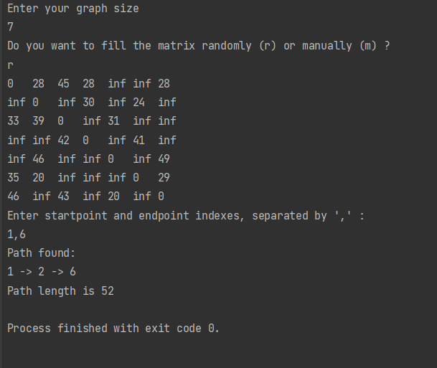

Рисунок 3.1. Приклад роботи програми для 7 вершин

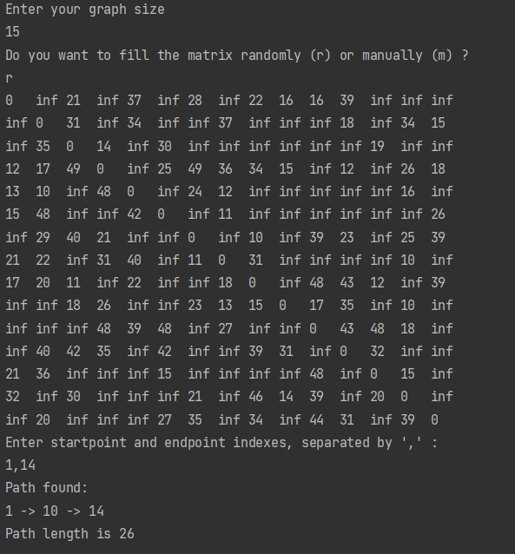

Рисунок 3.2 – Приклад роботи програми для 15 вершин

Розв’язання задачі вручну

На рисунку 3.3 наведено візуалізацію графа для розв’язання задачі вручну.

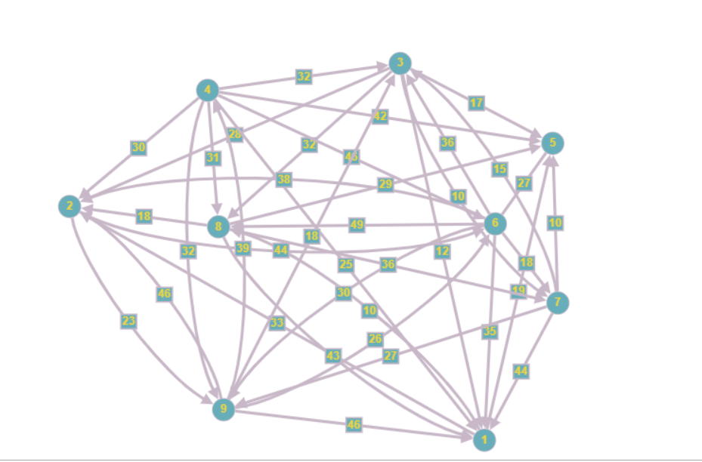

Рисунок 3.3 – Граф на 9 вершин для розв’язку задачі вручну.

Розглянемо початкову матрицю вагів.

0 33 inf inf 19 inf inf 10 inf

inf 0 inf inf inf 44 inf inf 23

12 28 0 inf 17 inf 10 32 inf

25 30 32 0 42 46 inf 31 32

inf inf inf inf 0 27 inf inf inf

35 38 36 inf 27 0 18 49 30

44 inf 15 inf 10 inf 0 inf 27

43 18 inf inf 29 inf 36 0 inf

46 46 18 39 inf 26 inf inf 0

Починаючи зі стартової точки (1), йдучи в кінцеву точку (8), проаналізуємо всі суміжні вершини та шляхи до них.

Точка 1

vertice 2

inf > 33

2.min = 33

2.Previous = 1

vertice 5

inf > 19

5.min = 19

5.Previous = 1

vertice 8

inf > 10

8.min = 10

8.Previous = 1

Стан черги на даний момент (з пріоритетами по відстані):

2(33) -> 8(10) -> 5(19)

Матриця вагів на даний момент:

0 33 inf inf 19 inf inf 10 inf

inf 0 inf inf inf 44 inf inf 23

12 28 0 inf 17 inf 10 32 inf

25 30 32 0 42 46 inf 31 32

inf inf inf inf 0 27 inf inf inf

35 38 36 inf 27 0 18 49 30

44 inf 15 inf 10 inf 0 inf 27

43 18 inf inf 29 inf 36 0 inf

46 46 18 39 inf 26 inf inf 0

Точка 2

vertice 6

inf > 77

6.min = 77

6.Previous = 2

vertice 9

inf > 56

9.min = 56

9.Previous = 2

Стан черги на даний момент:

8(10) -> 5(19) -> 9(56) -> 6(77)

Поточна матриця вагів:

0 33 inf inf 19 inf inf 10 inf

inf 0 inf inf inf 44 inf inf 23

12 28 0 inf 17 inf 10 32 inf

25 30 32 0 42 46 inf 31 32

inf inf inf inf 0 27 inf inf inf

35 38 36 inf 27 0 18 49 30

44 inf 15 inf 10 inf 0 inf 27

43 18 inf inf 29 inf 36 0 inf

46 46 18 39 inf 26 inf inf 0

Точка 8

0 < 53

vertice 2

33 > 28

2.min = 28

2.Previous = 8

19 < 39

vertice 7

inf > 46

7.min = 46

7.Previous = 8

Поточна черга:

5(19) -> 7(46) -> 9(56) -> 6(77)

Поточна матриця вагів:

0 33 inf inf 19 inf inf 10 inf

inf 0 inf inf inf 44 inf inf 23

12 28 0 inf 17 inf 10 32 inf

25 30 32 0 42 46 inf 31 32

inf inf inf inf 0 27 inf inf inf

35 38 36 inf 27 0 18 49 30

44 inf 15 inf 10 inf 0 inf 27

43 18 inf inf 29 inf 36 0 inf

46 46 18 39 inf 26 inf inf 0

Точка 5

vertice 6

77 > 46

6.min = 46

6.Previous = 5

Поточна черга:

7(46) -> 6(46) -> 9(56)

Поточна матриця вагів:

0 33 inf inf 19 inf inf 10 inf

inf 0 inf inf inf 44 inf inf 23

12 28 0 inf 17 inf 10 32 inf

25 30 32 0 42 46 inf 31 32

inf inf inf inf 0 27 inf inf inf

35 38 36 inf 27 0 18 49 30

44 inf 15 inf 10 inf 0 inf 27

43 18 inf inf 29 inf 36 0 inf

46 46 18 39 inf 26 inf inf 0

Точка 7.

7 – кінцева точка. Довжина шляху – 46.

Знайдений шлях:

1 -> 7 -> 8.

ВИСНОВОК

При виконанні даної лабораторної роботи я детальніше ознайомилася з прикладними задачами теорії графів, а особливо з алгоритмом Дейкстри, та придумала спосіб її імплементації. Також я розв'язала поставлену задачу вручну та проаналізувала правильність роботи написаного мною алгоритму.

КРИТЕРІЇ ОЦІНЮВАННЯ

У випадку здачі лабораторної роботи до 15.03.2022 включно максимальний бал дорівнює – 5. Після 15.03.2022 максимальний бал дорівнює – 1.

Критерії оцінювання у відсотках від максимального балу:

* псевдокод алгоритму – 10%;
* програмна реалізація алгоритму – 50%;
* розв’язання задачі вручну – 20%;
* відповідь на 3 теоретичні питання по темі роботи 15%
* висновок – 5%.

НЕ ДІЮТЬ